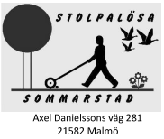

**Stolpalösa Sommarstads styrelse 2024**

Ordförande Bertil Olsson 070-634 19 65 Tomt 35

Vice Ordförande Michele Antic 073-89 55 006 Tomt 100

Sekreterare Susanne Kromm 070-220 99 92 Tomt 75

Kassör Kjell Nilsson 070-220 99 92 Tomt 53

Ledamot Ted Andersson 072-237 87 29 Tomt 6